Перечень лабораторных работ
для студентов ПИФК

Лабораторная работа № 1
Тема: «Технология описания аудиовизуального или технического средства обучения»
Цели:
Изучить устройство и технические характеристики аудиовизуального или технического средства обучения;
научиться использовать ресурсы Интернет;
способствовать формированию умений отбора, анализа и систематизации информации о технических средствах обучения.

План-задание
по описанию аудиовизуального или технического средства обучения

Используя ресурсы Интернет, создать документ в программе Power Point, содержащий информацию о ТСО по следующему плану:
- Название средства.
- Принципы функционирования.
- Характерные параметры.
- Видовой состав.
- Отличительные особенности средств каждого вида.
- Места продажи средства (несколько мест).
- Ориентировочная стоимость средств каждого вида.
- Возможные области применения средства в учебном процессе.
- Возможные области и методы применения средства в управлении обучением, планировании и сопровождении учебного процесса.
- Параметры средства, значимые для обучения.
- Виды используемых носителей.
- Места продажи носителей.
- Ориентировочная стоимость носителей каждого вида.

Отчет по лабораторной работе должен содержать.
- Название работы. На титульном листе указывается автор работы.
- Рисунки, схемы, фотографии технических и аудиовизуальных средств и носителей. Допускается использование собственных описаний.
- Ссылки на использованные источники информации из сети Интернет.

Лабораторная работа № 2
Тема: «Использование образовательных ресурсов Интернет для формирования учебно-методической разработки по предмету»

Составьте учебно-методическую разработку, используя образовательные ресурсы Интернет:
а) по определенной учебной теме, предварительно определив ее цели и задачи;
б) проведите структурирование содержания;
в) опишите последовательность изложения материала;
г) перечислите основные методы обучения;
д) назовите технические средства обучения, с помощью которых будет реализовано выбранное вами содержание;
е) произведите самооценку сформированного содержания на основе
следующих дидактических принципов: научности,
доступности, проблемности, наглядности, сознательности обучения, самостоятельности и активизации деятельности, систематичности и последовательности обучения, прочности усвоения знаний,
единства образовательных, развивающих и воспитательных функций.
Перечислите основные учебные компоненты вашей разработки:
- предметная область;
- форма учебных материалов;
- категория учеников, на которых рассчитана ваша разработка;
- место разработки в традиционной системе обучения;
- основные методические преимущества;
- назовите использованные источники Интернет.
Представьте данную учебно-методическую разработку ( урок, учебную лекцию, внеклассное мероприятие по предмету, спортивную олимпиаду, учебный проект и т.д.) в виде текстового файла и его наглядных приложений ( схем, рисунков, презентации, видеофрагментов, звуковых файлов и т.д. ).

Представьте преподавателю отчет-папку со вложенными файлами.

Лабораторная работа № 3
Тема: «Создание предметного бюллетеня в программе Office Publisher»
Цели:
научиться использовать программу для создания предметных бюллетеней, веб-узлов и буклетов;
сформировать навыки работы с текстовой и графической информацией;
использовать знания методики преподавания предмета для изготовления различных учебно-методических документов.
План
1. Откройте программу Office Publisher, выполнив следующую последовательность позиций:
«Пуск»→ «Все программы» → «Microsoft Office» → «Office Publisher».
2. Затем перейдите к разделу «Публикации для печати» и выберите «Бюллетени», а нем - один из дизайнерских проектов.
3. Определите название и тему бюллетеня. Подберите содержательный материал для наполнения разделов.
4. Подберите из Интернета наглядный материал: рисунки, схемы, таблицы,
фотографии и т.д.
5. Отредактируйте бюллетень.
Сдать преподавателю готовый вариант четырехстраничного бюллетеня.

Лабораторная работа № 4
Тема: «Создание видеоклипа с помощью программы Movie Maker»
Цели:
Используя программу Movie Maker подготовить клип определенной тематики;
Сформировать навыки работы с различными видами информации;
Научиться определять композицию, структуру и содержания клипа.
План.
1.Откройте программу Movie Maker, выполнив следующую последовательность
действий: «Пуск», «Все программы», «Movie Maker».
2. Определите тему и содержание клипа.
3. Подберите необходимое содержание: фотографии, рисунки, таблицы и т.д.
4. Выберите музыкальное сопровождение визуального ряда, предварительно скопировав
соответствующий музыкальный трек.
- Импортируйте содержательное наполнение клипа на панель «Сборники».
- Выполните раскадровку клипа.
- Уровняйте изобразительную и звуковую дорожки.
- Сделайте переходы между кадрами.
- Озаглавьте клип, вставьте необходимые титры.
- Сохраните файл фильма.

Сдать преподавателю файл фильма.

Лабораторная работа № 5
Тема: «Создание предметного Интернет-блокнота»

Цель: отработка навыков работы с информацией: сбор, хранение и формирование
определенной информационной структуры

Используя ресурсы Интернет, подберите информацию, относящуюся к Вашему предмету, и представьте ее в следующей таблице:

№ п.п. | URL-адрес ресурса | Название ресурса | Краткое содержание ресурса | Возможные формы использования в учебном процессе по предмету

URL-адрес представьте в виде гиперссылки. В таблице должна быть представлена информация из 15 различных источников.

Пример

№ п.п. | URL-адрес ресурса | Название ресурса | Краткое содержание ресурса | Возможные формы использования в учебном процессе по предмету
1. | http://www.2points.ru/ | Мир баскетбола | Истории спортивных команд, правила игры и все, что связано с баскетболом | Для подготовки к урокам физической культуры, внеклассных мероприятий, учебных презентаций

Отчет преподавателю в программе Word.

Лабораторная работа № 6
Тема: «Использование программы Excel для формирования упорядоченной базы предметных данных»
Цель: выработать умение систематизировать информацию по определенной предметной теме;
Научиться использовать простейшие функции программы для составления электронной таблицы.

План выполнения работы

- Определите тему информационной базы данных.
- Создайте заголовок документа.
- Оформите дизайн таблицы.
- Внесите список (текстовый массив).
- Введите строку показателей данных по категориям.
- Выделите заливкой нужные категории.
- Внесите цифровые данные в строки (столбцы) таблицы.
- Введите в результирующие строки (столбы) необходимые функции.
- Проверьте функциональность электронной таблицы, изменяя числовые параметры.
- Найдите средние показатели по каждому виду соревнований.

Порядок заполнения таблицы

1. Определите тему информационной базы данных
Тема должна иметь информационно-методический характер и иметь отношение к
Вашей дисциплине.
- Создание заголовка документа.
Выделите ячейку. Введите в нее курсор. Сделайте двойной щелчок левой кнопкой мыши. Напишите заголовок документа. Например, «Показатели физической подготовленности учеников». Выделите текст. Измените размер шрифта. Произведите заливку. В итоге выполнения 1 пункта у Вас должно получиться следующее (см. рис.).
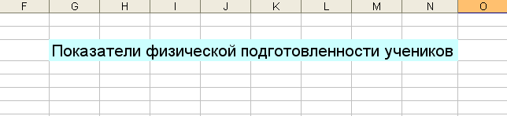
- Создайте дизайн страницы.
Выделите начальную ячейку. Подведите курсор к правому нижнему углу. Курсор принимает вид крестика. Потяните его за ячейку право, создав «полоску» ячеек.
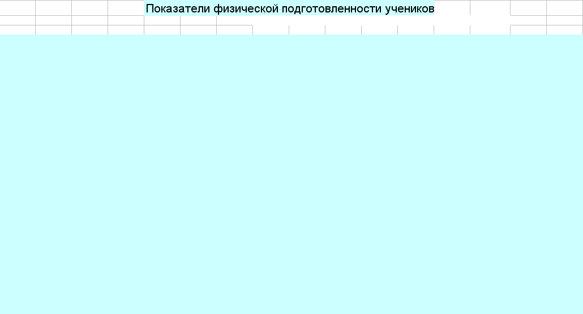
Подведите курсор к последней ячейке справа. Как только он примет форму крестика, потяните вертикально вниз. Произведите заливку рабочего поля будущей таблицы. В итоге выполнения пункта 2 у Вас должно получиться следующее (см.рис.). 4. Внесите список (текстовый массив). Для начала подготовьте колонку для внесения списка учеников. Подведите курсор к самой верхней ячейке А. После того как он примет форму креста с двусторонней стрелкой, потяните за него вправо. Увеличьте ширину столбца для списка.
В результате выполнения п. 4 у Вас должно получиться ( см.рис.).
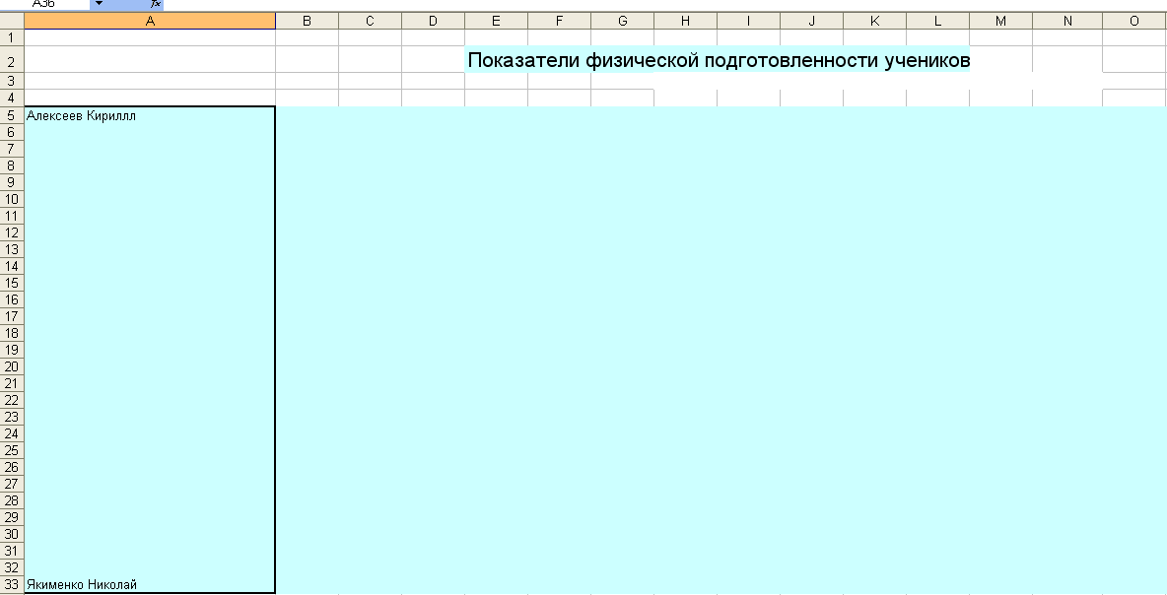
5.. Введите строку показателей данных по категориям.
Выделите ячейки А4-М13. Сделайте заливку. Назовите каждый столбец,
отвечающий тому или иному параметру (бег, подтягивание, метание гранаты и т.д.).
6. Выделите заливкой нужные категории.
7. Внесите числовые данные в строки таблицы.
Введите показатели каждого вида соревнований и соответствующие им количество
очков.
8..Введите в результирующие строки (столбы) необходимые функции.
В ячейке L5 («общее количество очков») введите формулу
=СУММ(C5;E5;G5;I5;K5). Выделите эту ячейку, потяните за крайний правый
крестик так, чтобы область закрыла ячейки 5-13 столбца L.
В ячейке М5 («итог») введите формулу
=ЕСЛИ(L5>20;"ЗАЧЕТ";ЕСЛИ(L5<20;"НЕЗАЧЕТ")). Выделите эту ячейку,
потяните за правый крайний крестик так, чтобы область закрыла ячейки М5-М13.
- Проверьте функциональность электронной таблицы, изменяя числовые
параметры.
- Найдите средние показатели по каждому виду соревнований.
Введите в ячейку В14 формулу =СРЗНАЧ(B5:B13). Повторите эту операцию для определения средних показателей по каждому виду соревнований.

Отчет преподавателю в программе Excel. Ход выполнения работы не исключает создания собственной таблицы с другой системой показателей и иными числовыми и логическими функциями.
Готовую таблицу можно посмотреть в документе лаб по Excel заготовки.

